实验报告
姓名：骆涛 学号：PB06210288 系别：0611
实验题目：光栅单色仪的调整和使用
实验目的：了解光栅单色仪的原理、结构和使用方法，通过测量钨灯、钠灯和汞灯的光谱了解单色仪的特点。
实验原理：
一.光栅单色仪的结构和原理
如下图所示，光栅单色仪由三部分组成：
- 光源和照明系统，2、分光系统，3、接受系统。单色仪的光源有：火焰、 电
火花、激光、高低压气体灯（钠灯、汞灯等）、星体、太阳等。
如下图所示，当入射光与光栅面的法线N 的方向的夹角为φ（见图）时，光栅的闪耀角为θ。取一级衍射项时，对于入射角为φ，而衍射角为θ时，光栅方程式为：d(sinφ＋sinθ)= λ
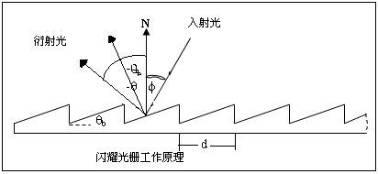

因此当φ、θ一定时，波长λ与d成正比。几何光学的方向为闪耀方向，则可以算出不同入射角时的闪耀波长，由于几何光学方向为入射角等于反射角的方向，即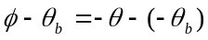，所以有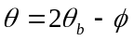，光栅方程式改为：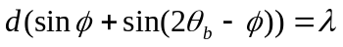
单色仪中等效会聚透镜的焦距f=500mm
光栅的面积64×64mm2
光栅的刻划密度为1200线/mm
二、狭缝宽度
缝宽过大时实际分辨率下降，缝宽过小时出射狭缝上得到光强太小。最佳狭缝宽度为：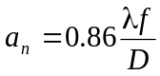。其中f为抛物镜的焦距，D是由光栅和抛物镜的口径限制的光束的直径，实验中f＝500mm，D=64mm。
根据光学的理论知识可知，光栅的特性主要有：谱线的半角宽度、角色散率和光谱分辨本领。根据光学的理论知识可以知道，光栅的特性主要有：谱线的半角宽度、角色散率和光谱分辨本领。理论上它们分别为：
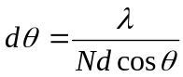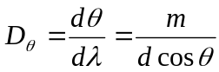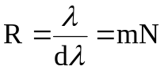

式中为光栅的总线数，在本实验中为641200=76800，m为所用的光的衍射级次，本实验中m=1。实验中由于光学系统的象差和调整误差，杂散光和噪声的影响，加上光源的谱线由于各种效应而发生增宽，所以实际的谱线半角宽度远远大于理论值，因此光谱仪的实际分辨本领远远小于76800。

理论值的计算:
焦距f=500mm.光栅的面积64×64mm² 光栅的宽度D=64mm，光栅的刻划密度为1200线/mm
- 最佳狭缝宽度
由于汞灯是原子发光，所以它的光谱为间断的，理论可知它会出现两个波峰风别为576.96nm和579.06nm所以可得它的最佳狭缝宽度为
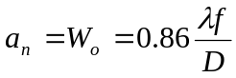=0.86×500 ×579.06/64 nm=3.891μm
=0.86×500 ×576.96/64 nm=3.876μm
2、理论分辨本领R
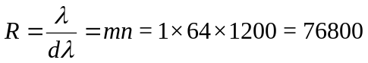

m为干涉级次，这里m=1，N为光栅的总线条数。
实验内容：
1.测钨灯的光强分布曲线
λ/nm | 400 | 410 | 420 | 430 | 440 | 450 | 460 | 470
 | 263 | 341 | 426 | 516 | 605 | 694 | 785 | 870
λ/nm | 480 | 490 | 500 | 510 | 520 | 530 | 540 | 550
 | 948 | 1019 | 1071 | 1121 | 1146 | 1151 | 1159 | 1162
λ/nm | 560 | 570 | 580 | 590 | 600 | 610 | 620 | 630
 | 1172 | 1192 | 1172 | 1129 | 1085 | 1025 | 946 | 855
λ/nm | 640 | 650 | 660 | 670 | 680 | 690 | 700 | 710
 | 761 | 659 | 565 | 478 | 391 | 316 | 251 | 194
λ/nm | 720 | 730 | 740 | 750
 | 150 | 116 | 88 | 70

（为不加滤光片时的光强）
做得光强分布曲线为
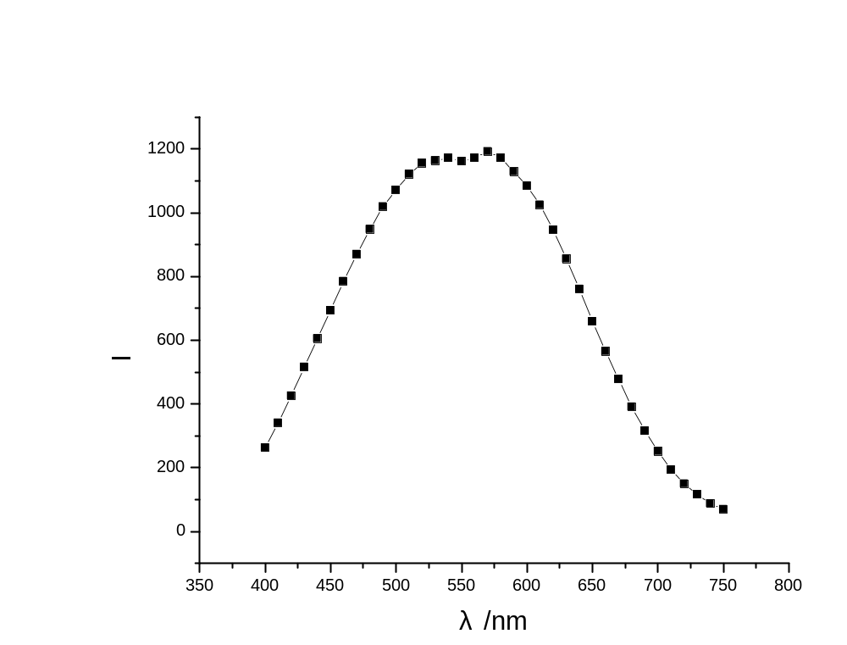
2.测LED的光强分布曲线
λ/nm | 400 | 405 | 410 | 415 | 420 | 425 | 430 | 435
 | -002 | -001 | 002 | 010 | 027 | 059 | 118 | 219
λ/nm | 440 | 445 | 450 | 455 | 460 | 465 | 470 | 475
 | 384 | 618 | 885 | 1278 | 1644 | 1755 | 1430 | 1062
λ/nm | 480 | 485 | 490 | 495 | 500 | 505 | 510 | 515
 | 725 | 483 | 305 | 184 | 121 | 076 | 045 | 027
λ/nm | 520 | 525 | 530 | 535 | 540 | 545 | 550
 | 018 | 008 | 005 | 002 | 000 | -001 | -001
（为不加滤光片时的光强）
做得光强分布曲线为
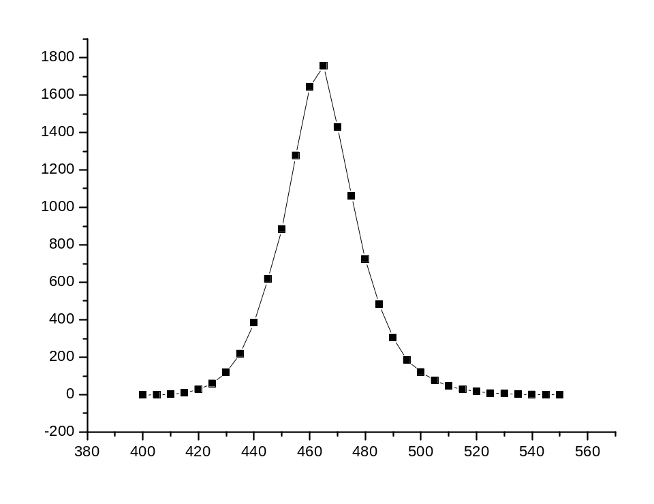
2.汞的波峰和分辨率的测量
波峰 | 位置 | 分辨律
1 | 576.9375 | 0.1500
2 | 579.0475 | 0.1425
由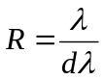得分辨本领
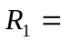3846.25， 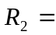4063.49
误差分析：
1．实验室有其它微弱自然光干扰
2．所用光源许等待一段时间方能稳定，但实验时等待时间稍短
3．仪器调节中狭缝与实际刻度存在误差以及光路调节存在误差
思考题:
1:说明钨灯和钠灯、汞灯光谱的区别和道理。
由实验可知钨灯的光谱为连续谱，而汞灯的光谱为分立谱。这是由它们不同的发光机制造成的：钨灯是由原子电离出的电子所产生的，由于电离出的电子具有连续的能量分布，所以光谱是连续的；汞灯是由原子内部电子发生能级跃迁造成的，所以光谱是分立的。

2:为什麽狭缝具有最佳宽度？如何求出狭缝的最佳宽度？
答：由于汞灯是原子发光，所以它的光谱为间断的，理论可知它会出现两个波峰分别为576.96nm和579.06nm，所以可得它的最佳狭缝宽度为
=0.86×500 ×579.06/64 nm=3.891μm
=0.86×500 ×576.96/64 nm=3.876μm

